Appel de candidature

Agent(e) de liaison en santé et sécurité

Vous aimeriez vous impliquer au niveau de la santé et sécurité en travaillant en collaboration avec vos collègues et votre employeur?

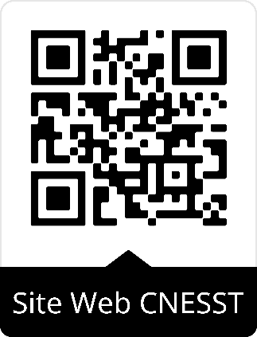
La CNESST exige dorénavant qu’un agent(e) soit désigné(e) par et parmi les travailleurs.
En tant qu’agent vous aurez les fonctions suivantes :
- Coopérer avec l’employeur en matière de santé et sécurité
- Faciliter le lien et la communication entre les travailleurs et
- l’employeur au niveau de la santé et sécurité
- Faire des recommandations écrites

Les modalités, les heures de libération et les tâches seront déterminées par entente mutuelle avec l’employeur ultérieurement.
Si vous êtes intéressé(e), veuillez indiquer votre nom ci-dessous* :
* Si plusieurs travailleur(e)s proposent leur candidature, le mode de scrutin sera déterminé par les travailleurs.

Merci!

https://www.cnesst.gouv.qc.ca/sites/default/files/documents/guide-alss.pdf https://www.cnesst.gouv.qc.ca/fr/organisation/documentation/formulaires-publications/feuillet-alss

